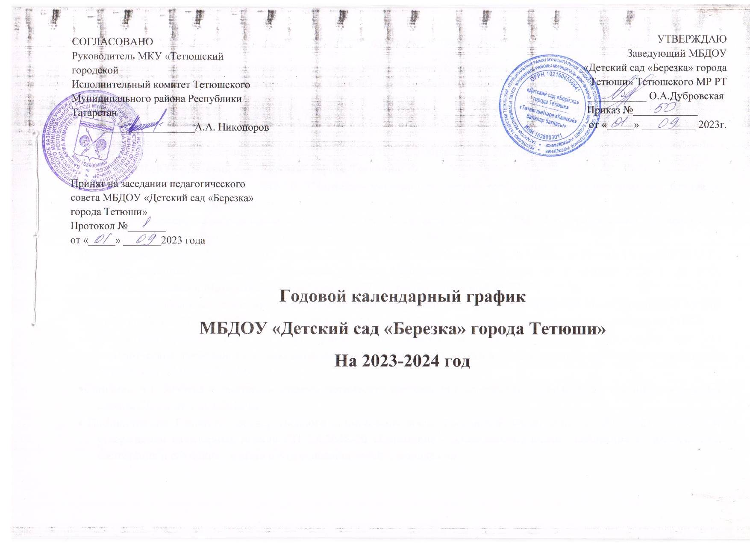
УТВЕРЖДАЮ
Заведующий МБДОУ
«Детский сад «Березка» города Тетюши» Тетюшского МР РТ
___________ О.А.Дубровская
Приказ №____________
от «_____» __________ 2023г.

СОГЛАСОВАНО
Руководитель МКУ «Тетюшский городской
Исполнительный комитет Тетюшского
Муниципального района Республики Татарстан
_________________А.А. Никоноров

Принят на заседании педагогического совета МБДОУ «Детский сад «Березка» города Тетюши»
Протокол №_______
от «_____» _______2023 года

Годовой календарный график
МБДОУ «Детский сад «Березка» города Тетюши»
На 2023-2024 год

Пояснительная записка
Календарный учебный график является локальным нормативным документом, регламентирующим общие требования к организации образовательного процесса на 2023-2024 учебный год МБДОУ «Детский сад «Березка» города Тетюши»
Календарный график разработан на основе:
- Законом Российской Федерации от 29.12.2012 г. №273 ФЗ «Об образовании Российской Федерации»;
- Уставом МБДОУ «Детский сад «Березка» города Тетюши»;
- Санитарные правила СП 2.4. 3648-20 "Санитарно-эпидемиологические требования к организациям воспитания и обучения, отдыха и оздоровления детей и молодежи" от 28.09.2020 № 28
- Приказ Министерства образования и науки РФ от 17 октября 2013г. №1155 «Об утверждении Федерального государственного образовательного стандарта дошкольного образования»
- Приказ Минобрнауки России от 17 октября 2013 г. № 1155, зарегистрировано в Минюсте России 14 ноября 2013 г., регистрационный № 30384; в редакции приказа Минпросвещения России от 8 ноября 2022 г. № 955, зарегистрировано в Минюсте России 6 февраля 2023 г., регистрационный № 72264
- Федеральная образовательная программа дошкольного образования (утверждена приказом Минпросвещения России от 25 ноября 2022 г. № 1028, зарегистрировано в Минюсте России 28 декабря 2022 г., регистрационный № 71847)
- Инструктивно-методическим письмом Министерства общего и профессионального образования РФ «О гигиенических требованиях к максимальной нагрузке на детей дошкольного возраста в организованных формах обучения от 14.03.2000г. №65-23/16
- СанПин 2.4.1. 3049-13 «Санитарно-эпидемиологические требования к устройству, содержанию и организации режима работы ДОУ» от 15.03.2013 г.;
- Постановление Главного государственного санитарного врача Российской Федерации от 28.09.2021г. №28 «Об утверждении санитарных правил СП 2.4.3648-20 «Санитарно - эпидемиологические требования к организациям воспитания и обучения, отдыха и оздоровления детей и молодежи».

Календарный учебный график МБДОУ «Детский сад «Березка» города Тетюши»
на 2023-2024учебный год
Содержание | Возрастные группы
 | Первая младшая группа (2-3лет) | Вторая младшая группа (3-4 лет) | Средняя группа (4-5 лет) | Старшая/подготовительная группа |  | Тат. разновозрастная группа
 |  |  |  | Старшая группа (5-6 лет) | Подг. к школе группа (6-7 лет) | Средняя группа | Старшая  группа
Количество возрастных групп | 1 | 1 | 1 | 1 |  | 1
Начало учебного года | 1 сентября | 1 сентября | 1 сентября | 1 сентября | 1 сентября | 1 сентября | 1 сентября
Окончание учебного года | 31 мая | 31 мая | 31 мая | 31 мая | 31 мая | 31 мая | 31 мая
Каникулярное время | с 1 января по 8 января (общие) | с 1 января по 8 января (общие) | с 1 января по 8 января (общие) | с 1 января по 8 января (общие) | с 1 января по 8 января (общие) | с 1 января по 8 января (общие) | с 1 января по 8 января (общие)
Продолжительность учебного года всего, в том числе: | 36 недель | 36 недель | 36 недель | 36 недель | 36 недель | 36 недель | 36 недель
I полугодие | 17 | 17 | 17 | 17 | 17 | 17 | 17
II полугодие | 19 | 19 | 19 | 19 | 19 | 19 | 19
Продолжительность учебной недели | 5 дней | 5 дней | 5 дней | 5 дней | 5 дней | 5 дней | 5 дней
Недельная образовательная нагрузка (занятий) | 10 | 10 | 10 | 14 | 15 | 10 | 14
Длительность одного занятия | 10мин | 15мин | 20 мин | 25мин | 30мин | 20мин | 25мин
Регламентирование образовательного процесса, половина дня | 1 половина дня | 1 половина дня | 1 половина дня | 1 половина дня  2 половина дня | 1 половина дня | 1 половина дня | 1 половина дня  2 половина дня
Сроки мониторинга на начало учебного года | 02.10.23 - 14.10.23 | 02.10.23 - 14.10.23 | 02.10.23 - 14.10.23 | 02.10.21 - 14.10.21 | 02.10.23 - 14.10.23 | 02.10.23 - 14.10.23 | 02.10.23 - 14.10.23
Сроки мониторинга итогового | 01.04.24- 13.04.24 | 01.04.24- 13.04.24 | 01.04.24- 13.04.24 | 01.04.24- 13.04.24 | 01.04.24- 13.04.24 | 01.04.24- 13.04.24 | 01.04.24- 13.04.24
Летний- оздоровительный период | 01.06.24г. 31.08.24г | 01.06.24г. 31.08.24г | 01.06.24г. 31.08.24г | 01.06.24г. 31.08.24г | 01.06.24г. 31.08.24г | 01.06.24г. 31.08.24г | 01.06.24г. 31.08.24г

Пятидневная рабочая неделя (понедельник-пятница), ежедневный график работы с 6.30 до 18.30ч.
Выходные дни: суббота, воскресенье и праздничные дни.
Праздничные (нерабочие) дни:

-4 ноября — День народного единства
-6 ноября – День Конституции РТ
-1 по 8 января - Новогодние каникулы;
7 января - Рождество Христово;
23 февраля - День защитника Отечества;
8 марта - Международный женский день;
1 мая - Праздник Весны и Труда;
9 апреля – Ураза байрам
9 мая - День Победы;
12 июня - День России;
16 июня – Курбан байрам
30 августа День Республики Татарстан
* Пункт 2.7 ФГОС ДО Содержание образовательных областей зависит от возрастных и индивидуальных особенностей детей, определяется целями и задачами Программы и может реализовываться в различных видах деятельности (общении, игре, познавательно-исследовательской деятельности – как сквозных механизмах развития ребенка).
Организация двигательного режима МБДОУ
Формы организации | Возрастные группы
 | Первая младшая группа | Вторая младшая группа | Средняя группа | Старшая/подготовительная группа |  | Тат. разновозрастная группа
 |  |  |  | Старшая группа (5-6 лет) | Подг. к школе группа (6-7 лет) | Средняя группа | Старшая  группа
ОД по физ. культуре | 3 раза в неделю | 3 раза в неделю | 3 раза в неделю | 3 раза в неделю | 3 раза в неделю | 3 раза в неделю | 3 раза в неделю
Двигательная разминка во время перерыва между занятиями | до 10 минут | до 10 минут | до 10 минут | до 10 минут | до 10 минут | до 10 минут | до 10 минут
Динамические паузы во время ООД | 2-3 минуты | 2-3 минуты | 2-3 минуты | 2-3 минуты | 2-3 минуты | 2-3 минуты | 2-3 минуты
Утренняя гимнастика (ежедневно) | до 10 минут | до 10 минут | до 10 минут | до 10 минут | до 10 минут | до 10 минут | до 10 минут
Кол-во и дозировка упражнений на утр. гимнастике | 3-4 упр.  Повторяются 4-5 раз | 4 упр. Повторяются 4-5 раз | 4-5 упр. Повторяются 5-6 раз | 5-6 упр. Повторяются 6-8 раз | 6-8 упр. Повторяются 8-10 раз | 4-5 упр. Повторяются 5-6 раз | 5-6 упр. Повторяются 6-8 раз
Дозированный бег | - | до 4 минут | до 6 минут | до 8 минут | до 8 минут | до 4 минут | до 4 минут
Упражнения после дневного сна | 5- 10 минут | 5- 10 минут | 5- 10 минут | 5- 10 минут | 5- 10 минут | 5- 10 минут | 5- 10 минут
Спортивные игры | не реже 1 раза в неделю
Подвижные игры  не менее 2-4 раз в день | 6-8 минут | 6-8 минут | 10-15 минут | 15-20 минут | 15- 20 минут | 10-15 минут | 15-20 минут
Спортивные упражнения | 8-12 минут | 8-12 минут | 8-15 минут | 8-15 минут | 8-15 минут | 8-15 минут | 8-15 минут
Физкультурные упражнения на прогулке Ежедневно | 5-10 мин | 5-10 мин | 10-12 мин | 10-15 минут | 10-15 минут | 10-12 мин | 10-15 минут
Спортивные развлечения  1 раз в месяц | до 10 мин | 15 минут | 20 минут | 30 минут | 30- 40 минут | 20 минут | 30 минут
Спортивные праздники  2- 4 раза в год | до 15 минут | 15 минут | 20 минут | 30 минут | 40 минут | 20 минут | 30 минут
День здоровья | - | - | Не реже 1 раза в квартал
Самостоятельная двигательная активность | - | - | ежедневно



